L’IA, un outil d’affirmation de la puissance des géants du numérique ?

Consigne : Vous êtes une équipe de trois journalistes de radio ; choisissez l’une des firmes transnationales d’origine états-unienne (parmi les GAFAM) ou chinoise (parmi les BATX) spécialisée dans les nouvelles technologies et répondez à la question ci-dessus en réalisant un enregistrement oral de 5 minutes.
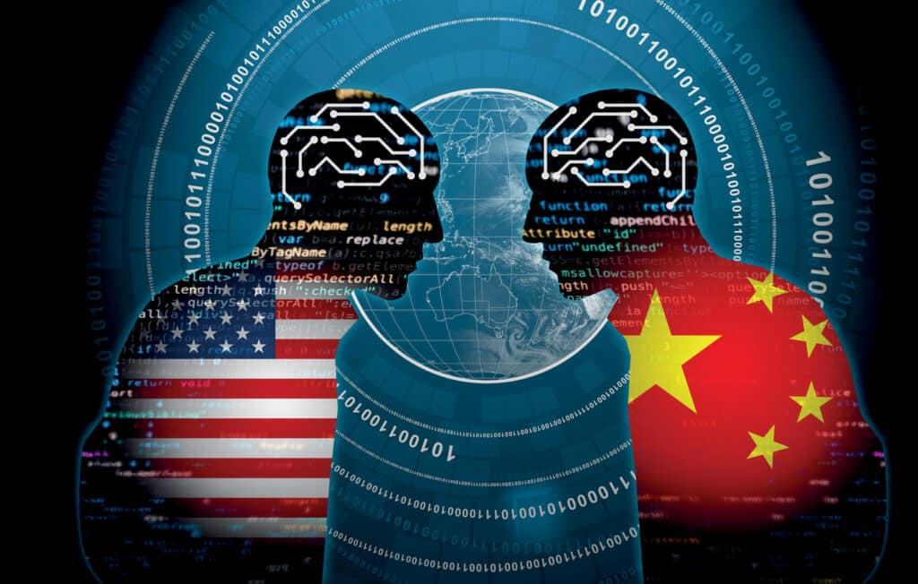


Ø Étape 1 : Pour ce faire, vous allez dans un 1er temps interroger Mizou, un agent conversationnel spécialiste de cette thématique, auquel vous allez poser différentes questions sur la FTN retenue (ses domaines d’activités, son poids économique et financier, sa stratégie de développement, ses relations avec le pouvoir étatsunien ou chinois…et bien évidemment ses investissements liés à l’Intelligence artificielle). Pensez à garder une trace de vos échanges.
Pour commencer à interagir avec Mizou, cliquez sur le lien ci-dessous ou scannez le QR Code
https://mizou.com/login-thread?ID=89MdbTEZKtG0JfyiWG1fiKxYEHtVys8H2gNNxISbxTE-61547

Ø Étape 2 : Dans un deuxième temps, recherchez trois articles émanant de la Presse Quotidienne Nationale (PQN) ou de revues hebdomadaires disponibles au CDI ou à la médiathèque communautaire qui viendront compléter, confirmer ou infirmer le travail fait avec Mizou. Ces articles devront être soigneusement choisis et clairement mentionnés dans votre enregistrement.

 | TI | I | S | TS
Sur le fond
Les sources de presse utilisées sont citées
Le propos est synthétique et présente une réponse claire et précise au sujet
La production est problématisée et ordonnée
Sur la forme
La synthèse respecte le temps de 5 minutes imparti
La production est vivante et agréable (rythme de lecture, respiration, intonations)
Elle suscite l’intérêt de l’auditeur
Ø Étape 3 : Élaborez une production de synthèse enregistrée de votre travail en utilisant votre smartphone (l’outil d’enregistrement vocal de l’ENT ou le matériel de la Webradio du lycée en sollicitant ma collègue professeur documentaliste). Déposez votre travail dans le dossier « GAFAM-BATX » de votre groupe de travail sur l’ENT (Thème 2 : Les dynamiques des puissances internationales/Axe 2 Formes indirectes de la puissance : une approche géopolitique »).

Capacités travaillées : Analyser, interroger, adopter une démarche réflexive ; Se documenter ; Travailler de manière autonome ; S’exprimer à l’oral de façon construite et argumentée.

